

**МИНОБРНАУКИ РОССИИ**

**федеральное государственное бюджетное образовательное учреждение**

**высшего образования**

**«Московский государственный технологический университет «СТАНКИН»**

**(ФГБОУ ВО «МГТУ «СТАНКИН»)**

|  |  |  |
| --- | --- | --- |
| |  |  | | --- | --- | | Институт цифровых интеллектуальных систем | Кафедра  компьютерных систем управления | |

Дисциплина «Основы системного программного обеспечения»

**Отчет по лабораторной работе №_2_**

**Работа с виртуальной машиной VMWare Player и основы работы с командной строкой Windows**

|  |  |  |
| --- | --- | --- |
| **Выполнил**  **студент гр. АДБ-19-06:** | _____________ _____________  *(дата) (подпись)* | **Тангиев А.Б.** |
| **Проверил**  **к.т.н., доцент** | _____________ _____________  *(дата) (подпись)* | **Ковалев И.А.** |

**Москва, 2022 г.**

**Работа с виртуальной машиной VMWare Player**

**Цель работы:** овладеть навыками работы с виртуальной машинной VMWare Player и программой Diskpart.

**Выполнение лабораторной работы:**

Запускаем виртуальную машину. В ней открываем консоль и пишем DISKPART. Просмотрим физические жесткие диски, а также разделы, которые находятся на этом диске. Для просмотра всех команд можно ввести help.

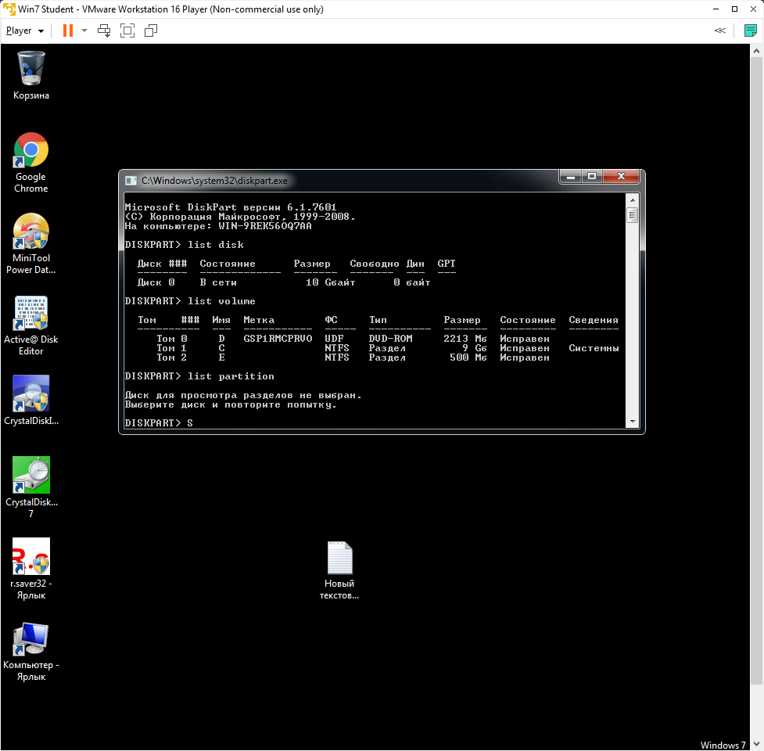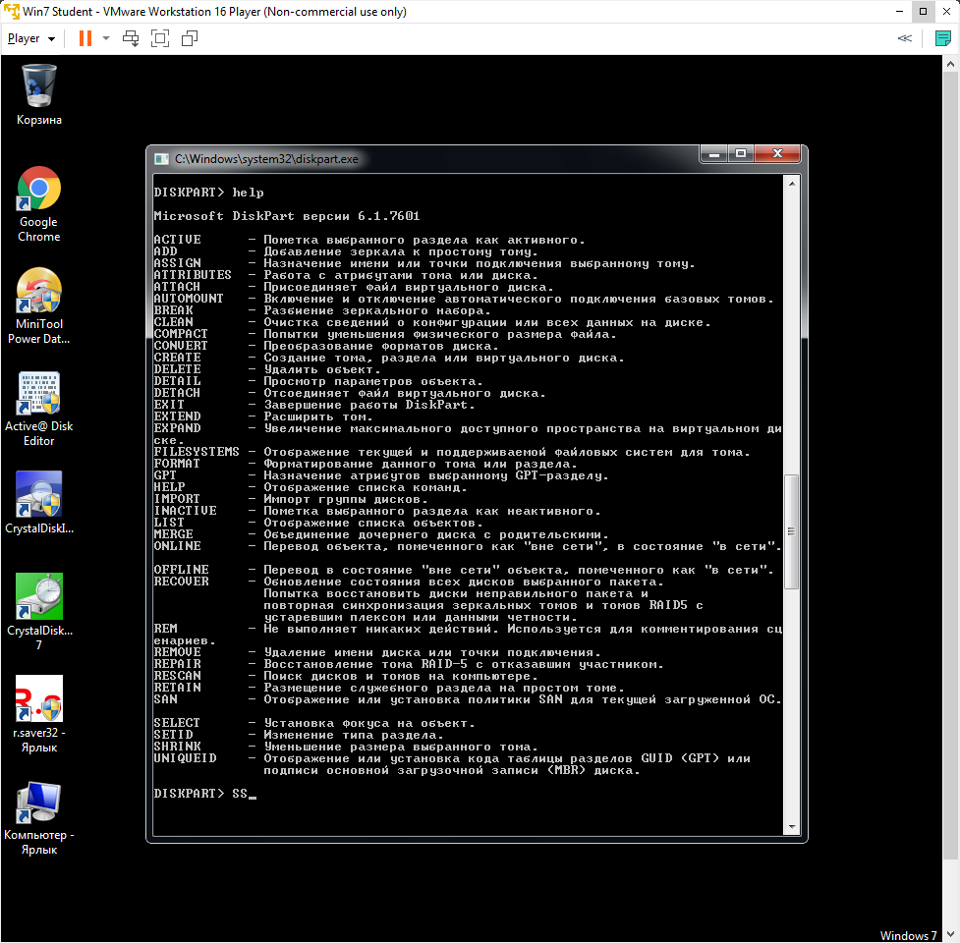

Установим одному из томов Имя R. Отформатируем этот же том в fat32, а потом в NTFS.

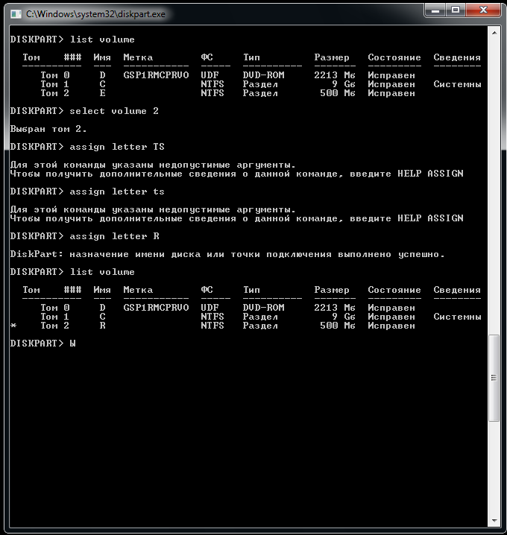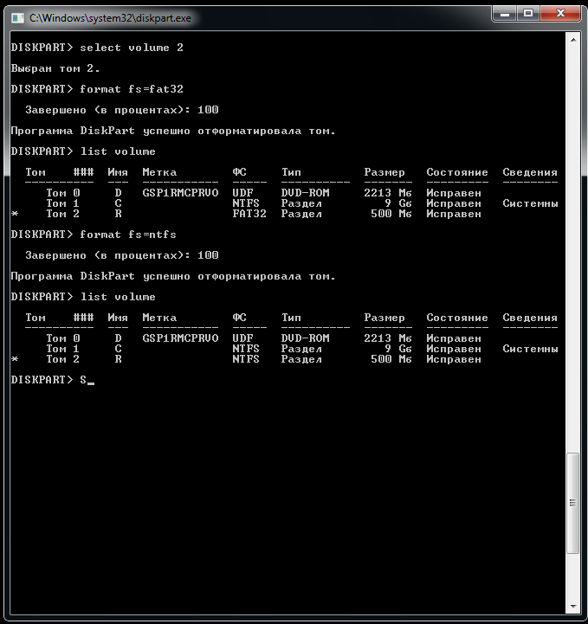

Разобьем диск на 300 и 200 мб. После из свободного пространства 300 мб создадим новый раздел и отформатируем его в NTFS, так как при создании он имеет RAW. Присвоим ему имя K.

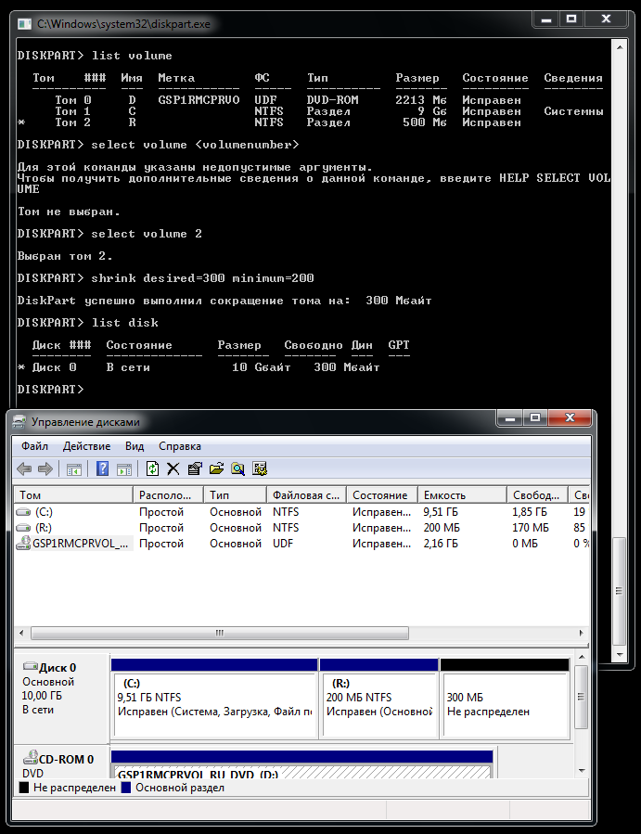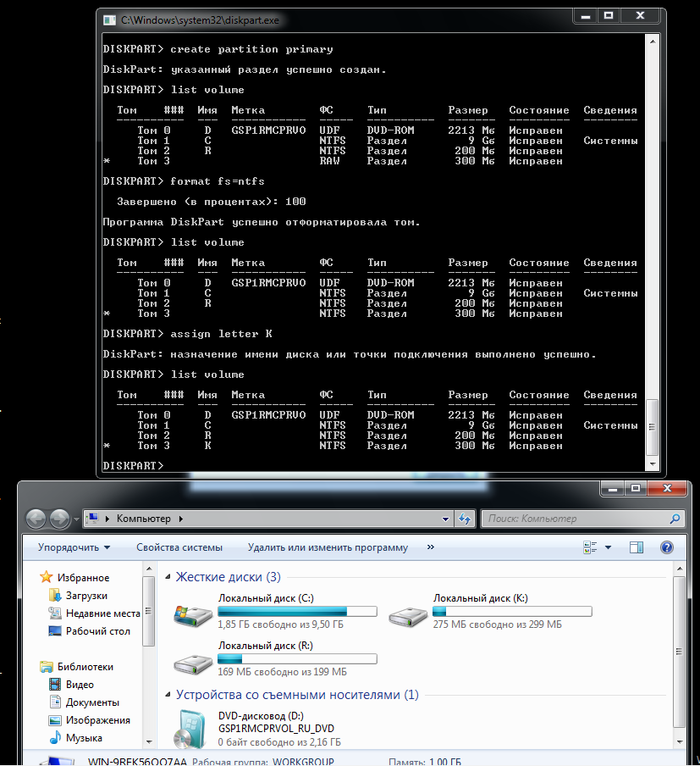

Теперь объединим эти разделы. Сначала удалим один раздел, потом второй и из свободного пространства создадим один раздел. Отформатируем его в NTFS и присвоим новому тому имя N.

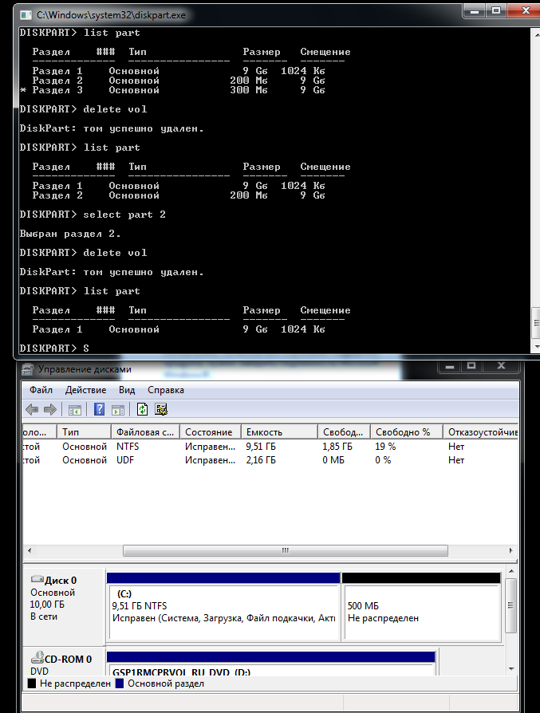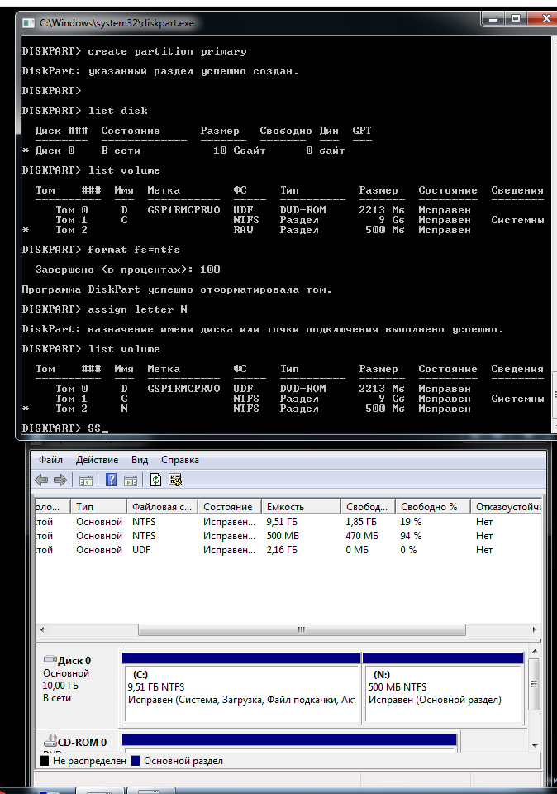

Выберем диск 0. Перейдем к основному разделу, на котором располагается загрузчик, и посмотрим его свойства. Сделаем его не активным и перезапустим систему. Увидим, что ОС не запускается. Делаем загрузчик активным с помощью установочного диска Windows. Начнется подготовка к установке Windows. Нажимаем Shift+F10. Появится командная строка.

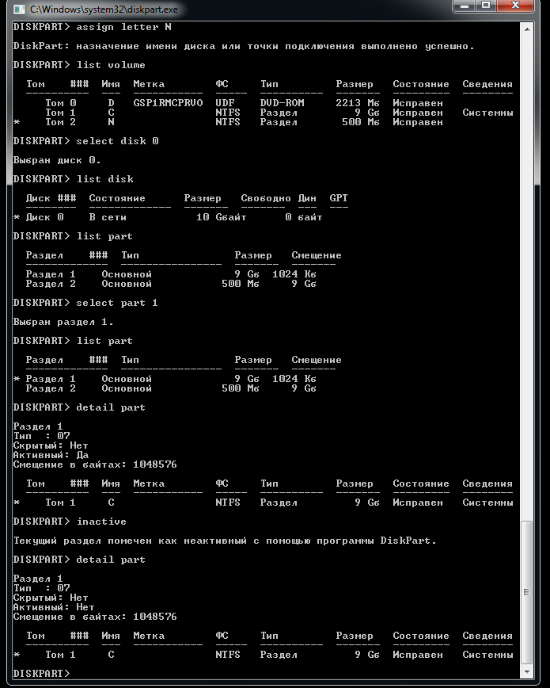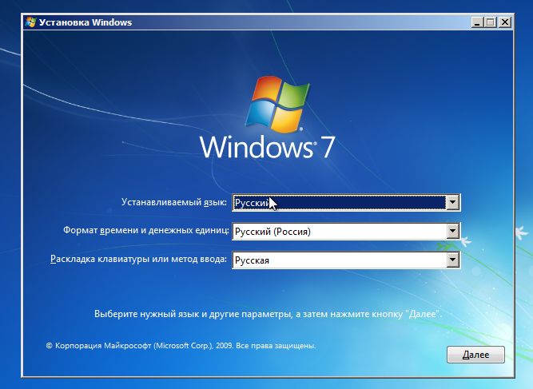

Запускаем программу diskpart. Выбираем диск 0, переходим в раздел 1, проверяем, что он неактивный и делаем его активным. Далее закрываем командную строку и выходим из установочника. На предложение, что установка будет прервана соглашаемся. Перезагружаем виртуалку и убеждаемся, что все запускается.

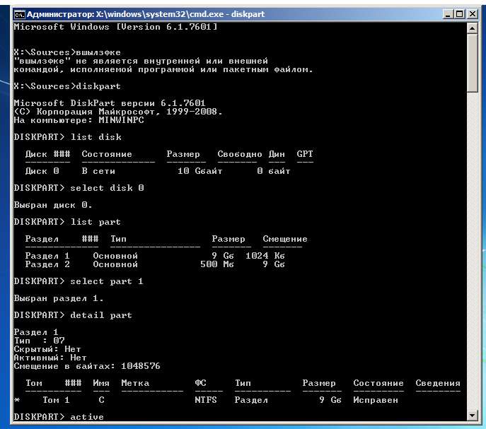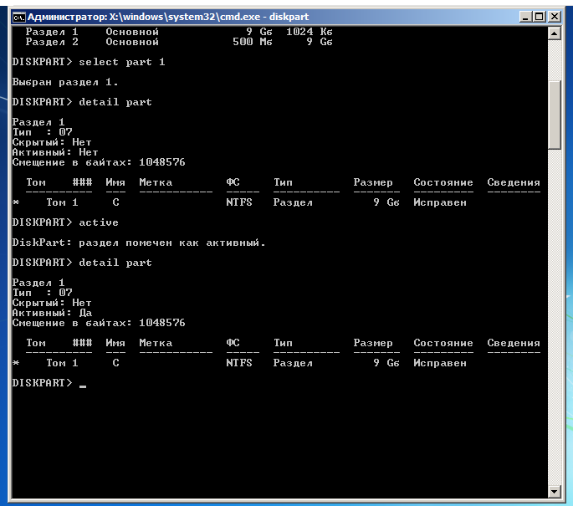

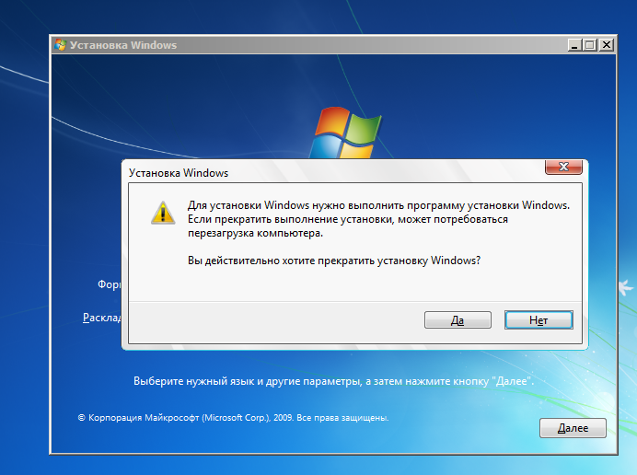

Теперь попробуем сломать загрузчик с помощью программы Fctive@Disk Editor. Запускаем ее. Открываем физический диск 10 Gb. Жмем правой кнопкой мыши и разрешаем редактирование. После произвольно меняем boot код, **КРОМЕ цветного кода в прямоугольниках.** Если поменять код и там все сломается слишком сильно. После изменений, сохраняем все и перезагружаем виртуалку. Система перестала грузится вовсе.

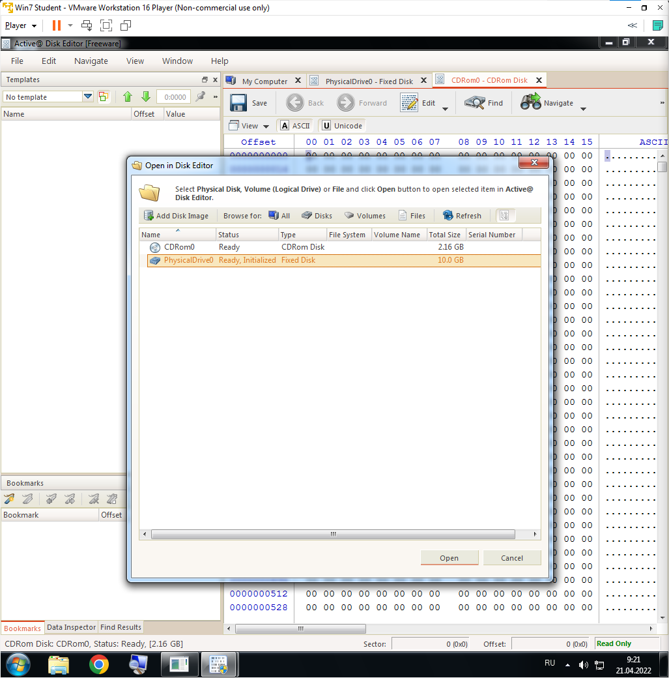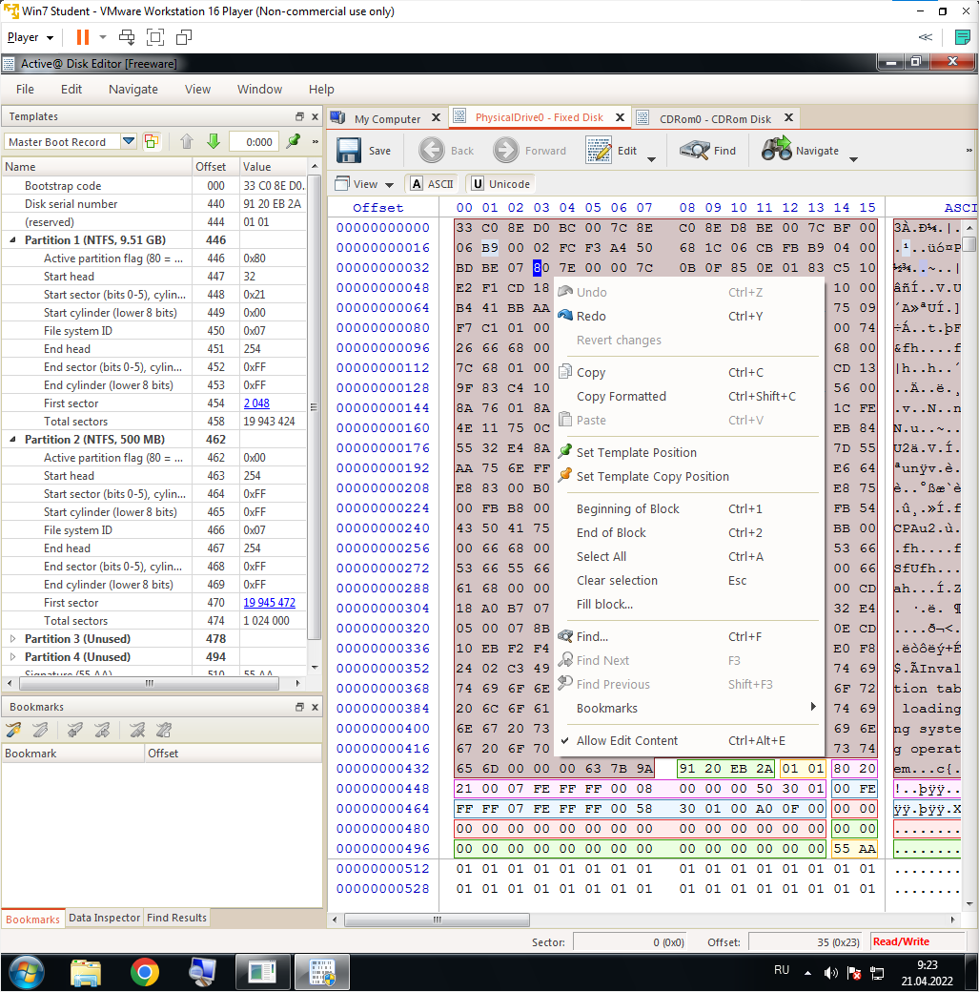

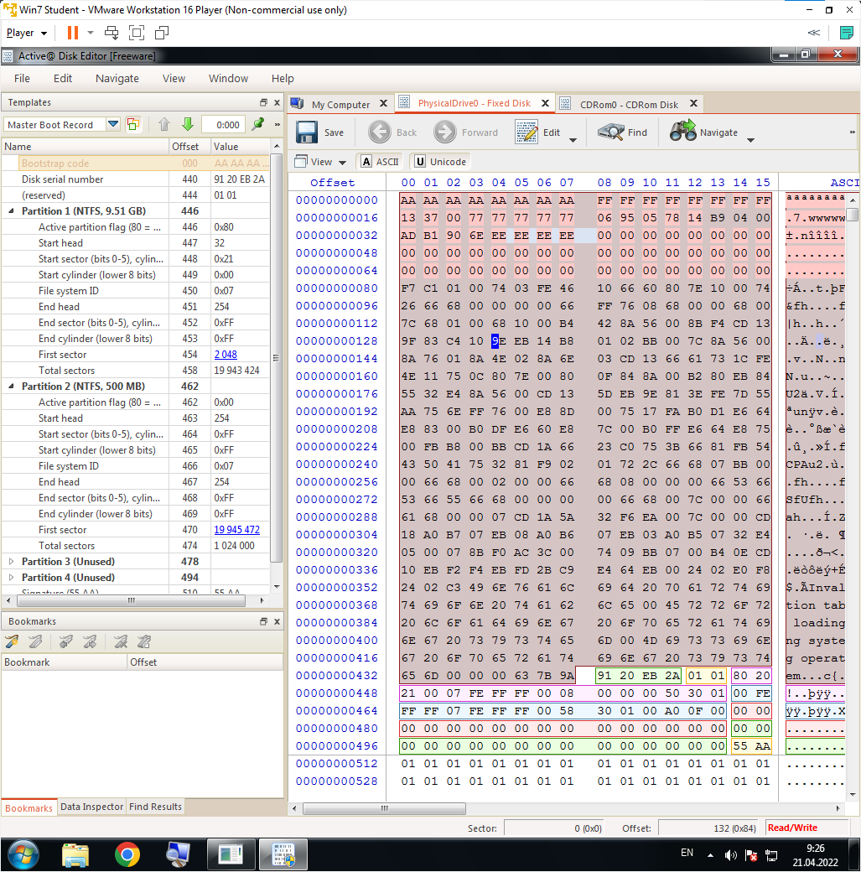

При загрузке жмем ESC, чтобы выбрать с чего грузится. Выбираем CD-ROM DRIVE. Далее появится меню установки системы. Снова открываем консоль. Запускаем diskpart. Смотрим доступные тома. Видим, что загрузчик диск С. Выходим из diskpart. Пытаем починить систему с помощью bootsect. Пишем bootsect /nt60 C: /mbr. Появляется сообщение, что bootcode успешно обновлен. Перезагружаемся и видим, что все успешно загружается.

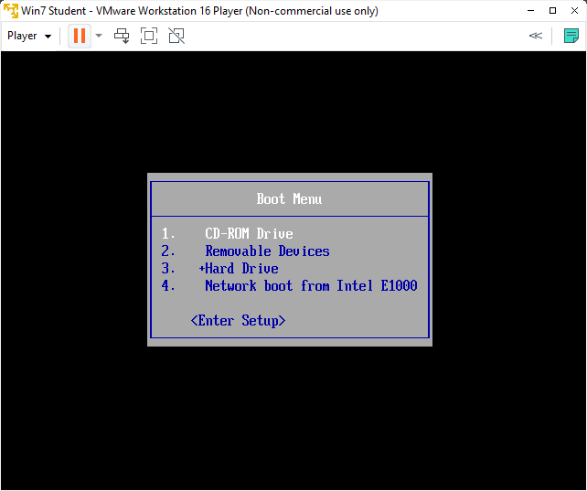 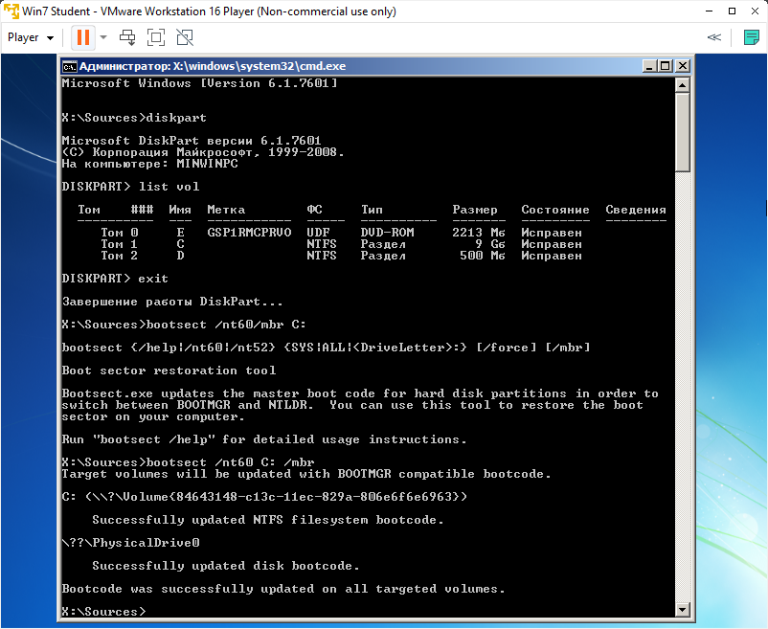

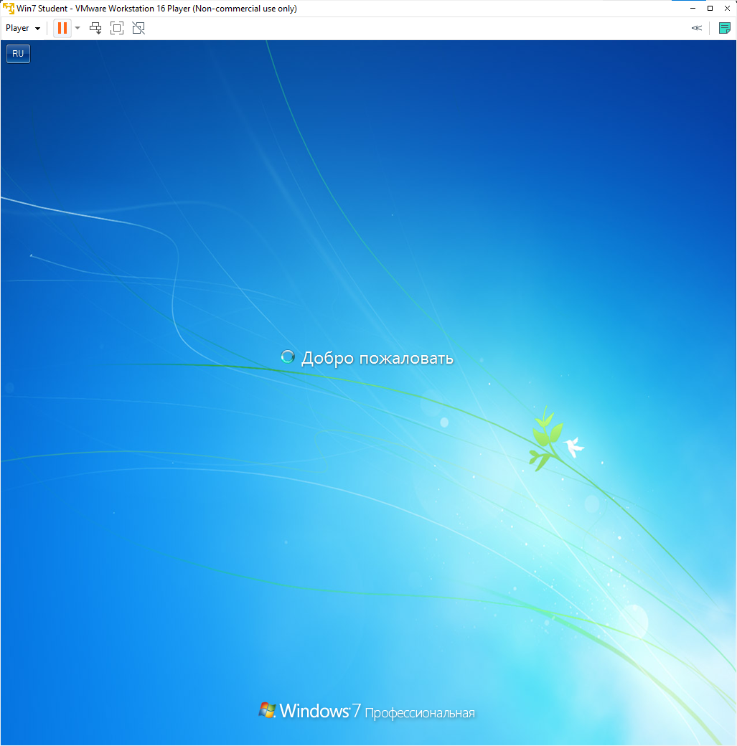

**Основы работы с командной строкой Windows**

**Цель работы:** овладеть навыками работы с командной строкой Windows и создания исполняемых .bat файлов.

**Выполнение лабораторной работы:**

Создадим вручную текстовый файл и пропишем туда команды для создания папок. Поменяем расширение на .bat и запустим файл.

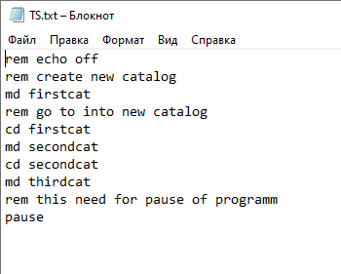 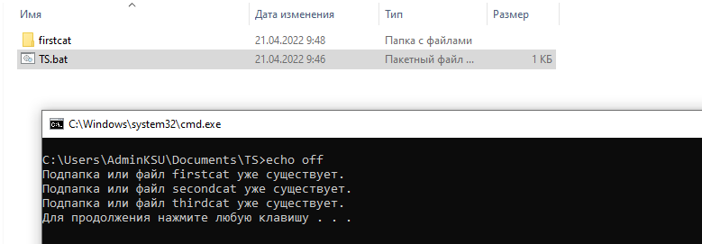

Если убрать строку echo off, то в консоли описываются все шаги работы программы.

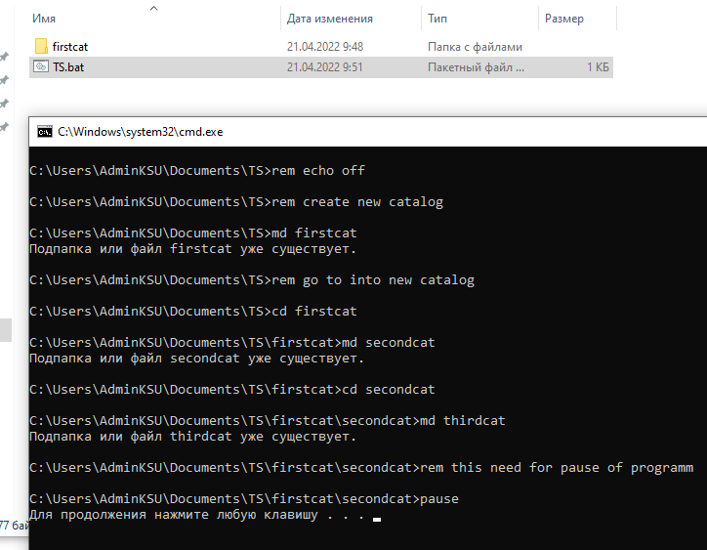

Если изменить комментарии на латинские буквы, то никаких изменений не наблюдается. Также если убрать команду pause в конце исполнения файла, то консоль будет закрывается мгновенно, не дожидаясь нажатия клавиши.

Попробуем удалить папки. Если попытаться удалить самую верхнюю папку, то программа выдаст ошибку со словами, что папка не пуста.

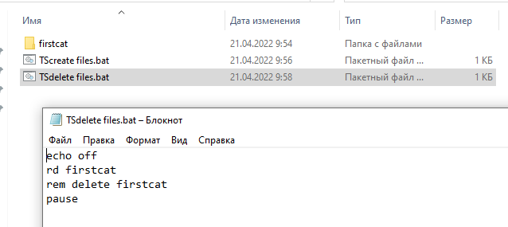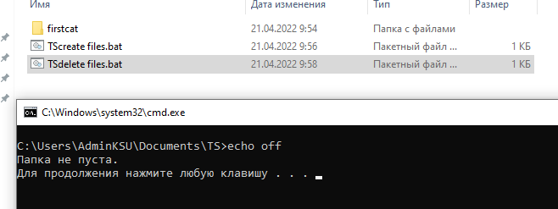

Для того, чтобы удалить все папки нужно двигать в обратном направлении, то есть начинаю с самой нижней.

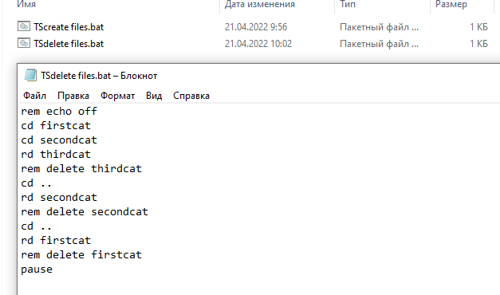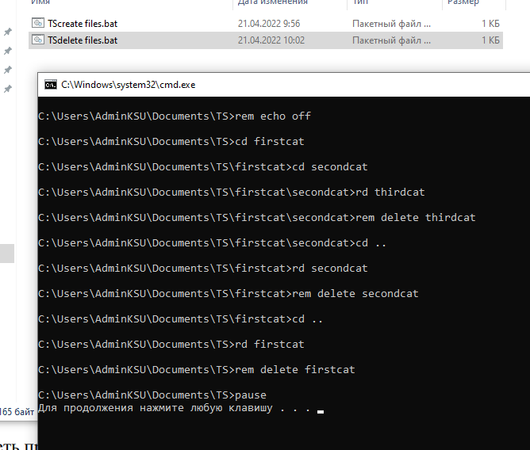

Создадим теперь программу, которая будет создавать файлы в наших папках.

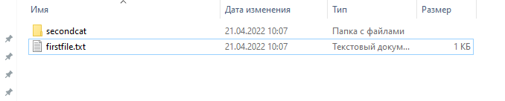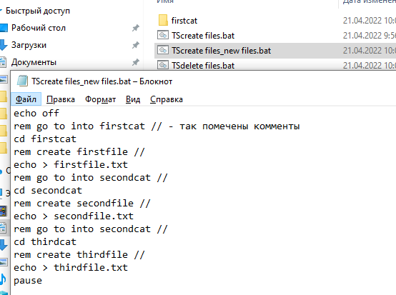

Если попытаться удалить папки сейчас, то программа выдаст ошибку, что папки не пусты. Поэтому удалим сначала файлы, а потом сами папки.

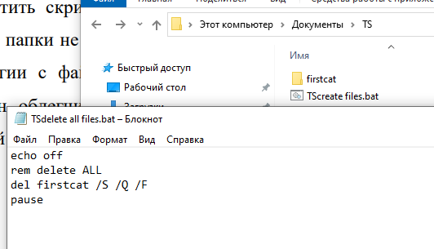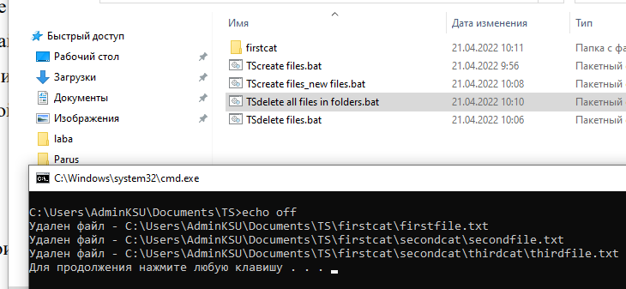

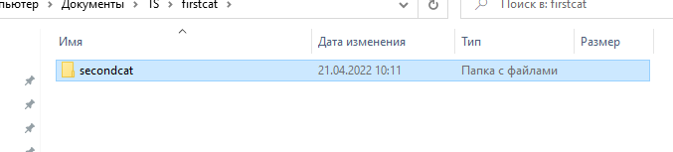

Теперь создадим скрипт, который делает древо каталогов. После скрипт, который создает файл с именем даты рождения и файл с номером компьютера. После скрипт, удаляющий все файлы и скрипт, удаляющий все папки. Объединим эти скрипты в один файл, так чтобы сначала создавались папки, потом при нажатии создавались файлы, после удалялись файлы и последним, удалялись папки. Таким образом, будет создана программа, которая сначала создает папки и файлы, а потом их удаляет.

Программа, создающая папки и файлы:

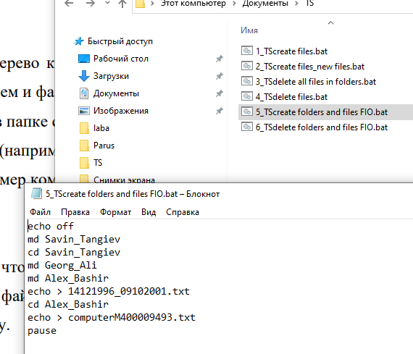

Программа, удаляющая папки и файлы:

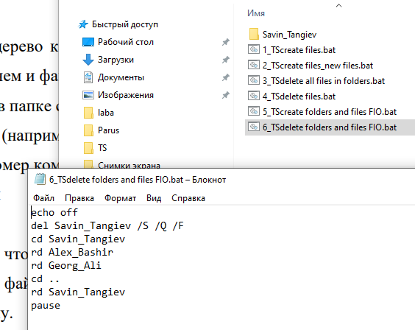

Объединённая программа, создающая и удаляющая папки и файлы:

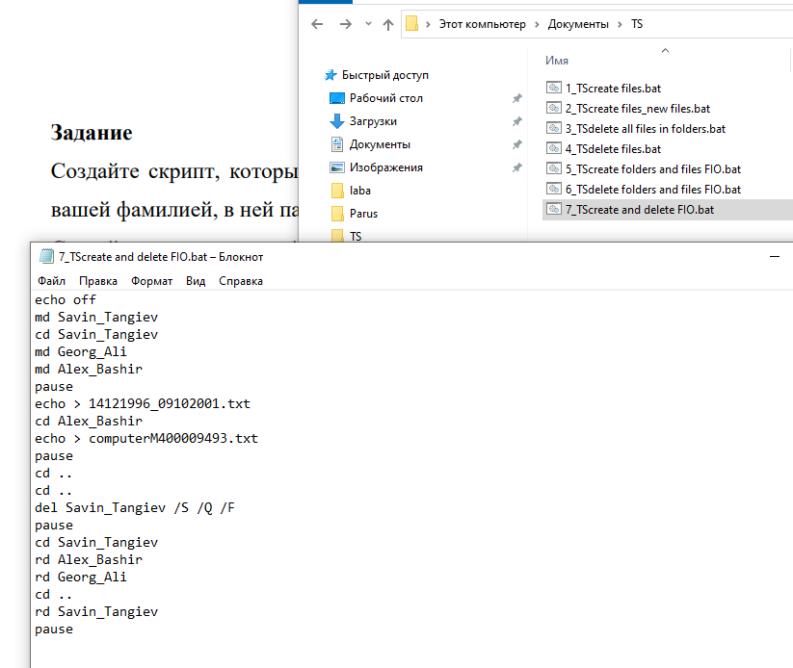

Создание папок:

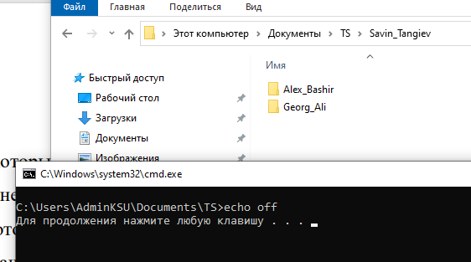

Создание файлов:

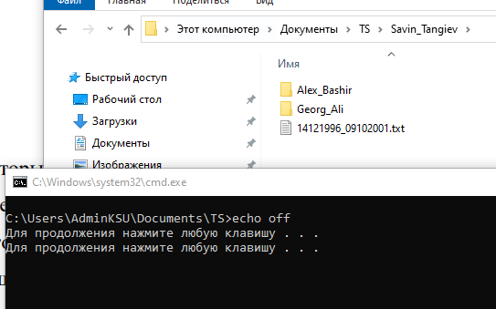

Удаление файлов:

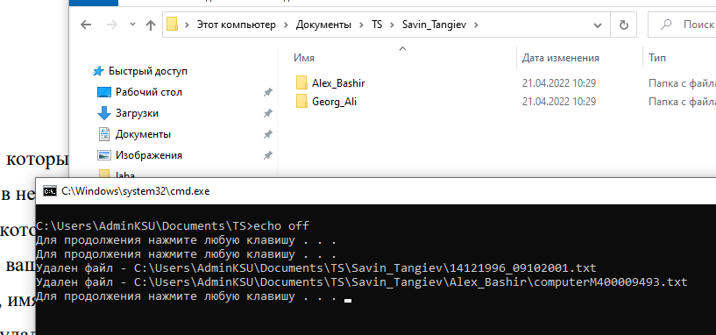

Удаление папок:

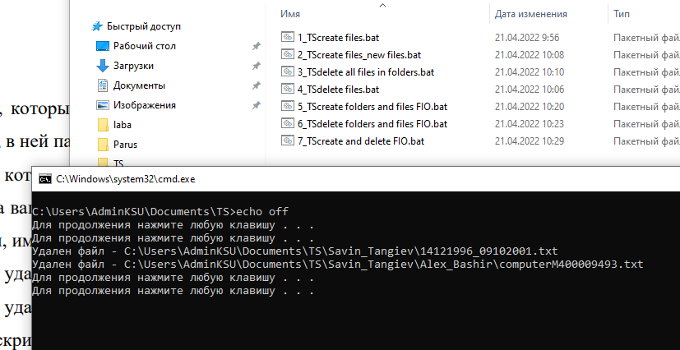

**Вывод:** я овладел навыками работы с виртуальной машинной VMWare Player и программой Diskpart, а также овладел навыками работы с командной строкой Windows и создания исполняемых .bat файлов.